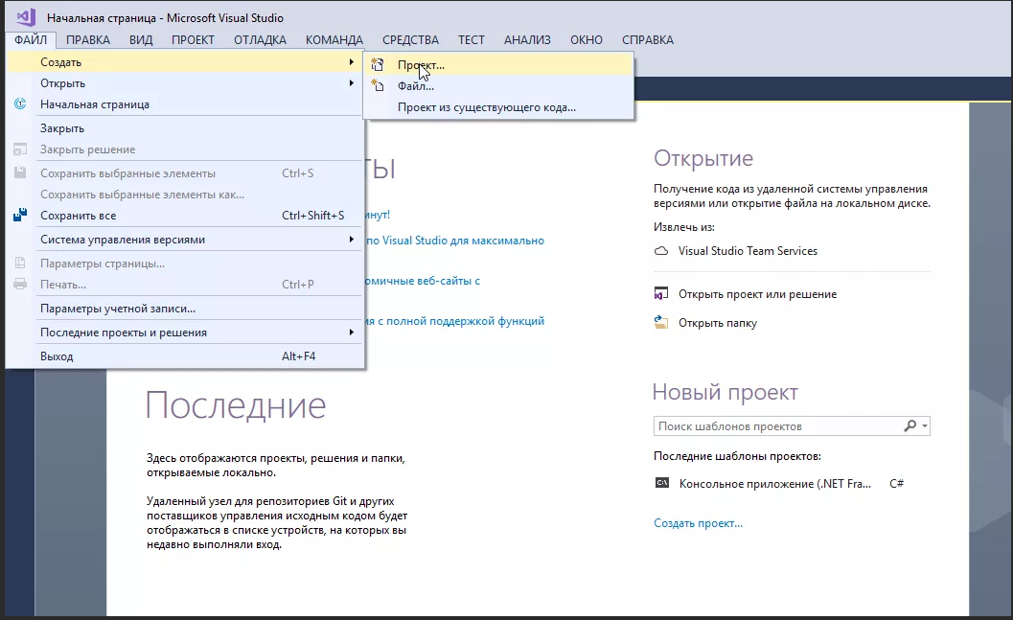

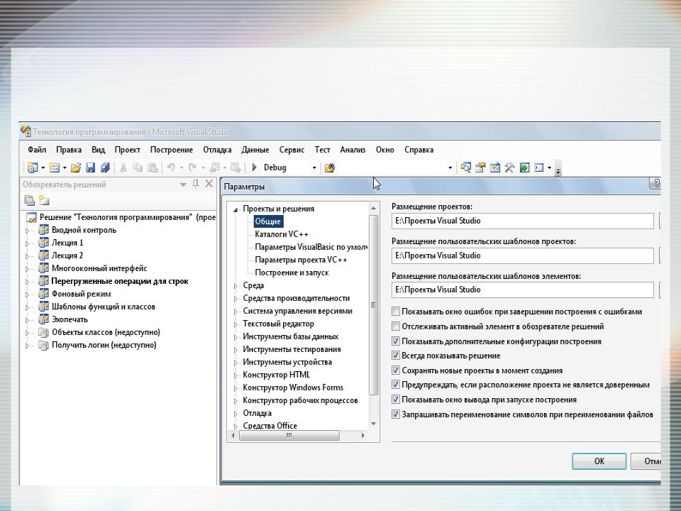

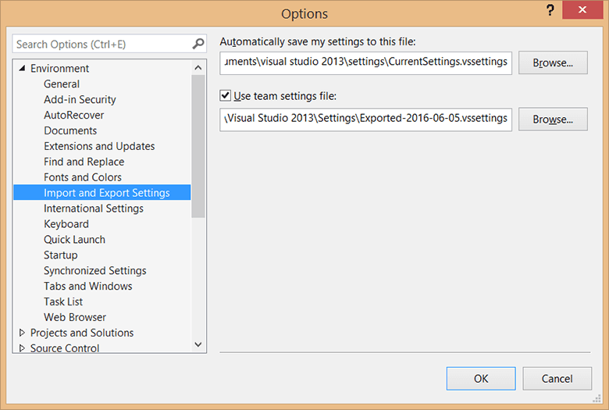

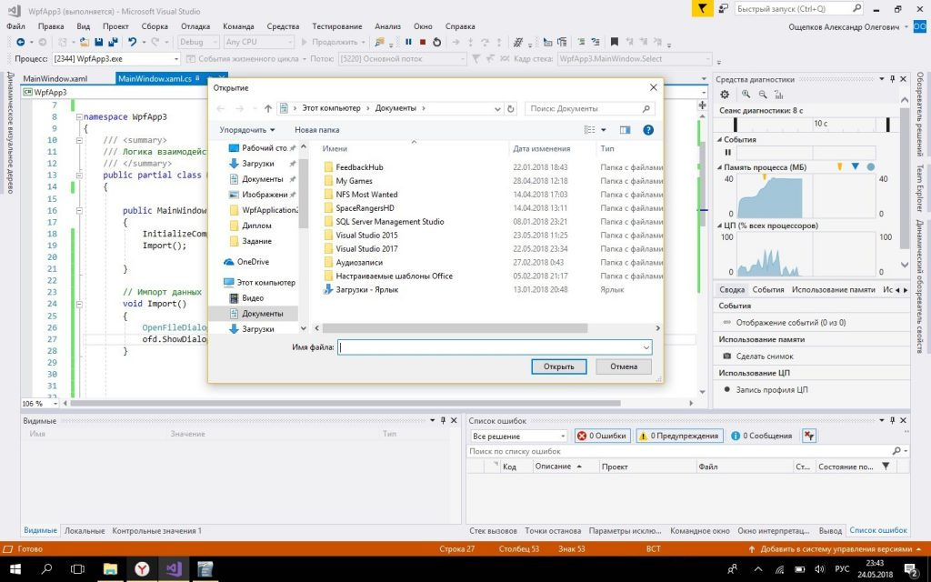

Контрольные вопросы:

1. Общие параметры среды

Доступ ко многим персонализированным параметрам можно также получить в диалоговом окне [Параметры среды](https://docs.microsoft.com/ru-ru/visualstudio/ide/reference/general-environment-options-dialog-box?view=vs-2019). Открыть это диалоговое окно можно двумя способами:

В строке меню выберите Сервис > Параметры и при необходимости разверните узел Среда.

Нажмите клавиши CTRL+Q, введите среда в поле поиска, а затем выберите Среда > Общие из результатов.

Цветовые темы среды

Чтобы изменить цветовую тему на темную, светлую или синюю (простую или с дополнительным контрастом), в поле поиска введите тема и выберите Среда > Общие. В диалоговом окне Параметры измените значение настройки Цветовая тема.

Чтобы изменить параметры раскраски в редакторе, введите среда в поле поиска и выберите Среда > Шрифты и цвета. См. раздел [Практическое руководство. Изменение шрифтов и цветов](https://docs.microsoft.com/ru-ru/visualstudio/ide/how-to-change-fonts-and-colors-in-visual-studio?view=vs-2019).

Регистр главного меню

Вы можете изменить регистр главного меню, выбрав вариант Заглавные буквы (например, "Файл") и ВСЕ ПРОПИСНЫЕ (например, "ФАЙЛ"). Введите среда в поле поиска, выберите Среда > Общие, а затем измените параметр Применить регистр заголовка к строке меню.

Настройка меню и панелей инструментов

Сведения о добавлении или удалении элементов меню или панели инструментов см. в статье [Практическое руководство. Настройка меню и панелей инструментов](https://docs.microsoft.com/ru-ru/visualstudio/ide/how-to-customize-menus-and-toolbars-in-visual-studio?view=vs-2019).

Макеты окон

Можно определить и сохранить несколько макетов окон и переключаться между ними. Например, можно определить один макет для написания кода, а другой — для отладки. Сведения о расположении окон и упорядочивании их поведения, а также о сохранении пользовательских макетов см. в статье [Настройка макетов окон](https://docs.microsoft.com/ru-ru/visualstudio/ide/customizing-window-layouts-in-visual-studio?view=vs-2019).

Внешние инструменты

Вы можете настроить меню Сервис и запускать внешние средства. Дополнительные сведения см. в разделе [Управление внешними инструментами](https://docs.microsoft.com/ru-ru/visualstudio/ide/managing-external-tools?view=vs-2019).

2. Импортировать файл настроек очень легко. Для этого используется тот же самый мастер, но теперь на первом этапе вам следует выбрать команду Import. Вместо простой перезаписи текущей конфигурации мастер позволяет вам сначала сохранить резервную копию текущих настроек.

Затем можете выбрать существующий файл конфигурации из списка. Это тот же самый список файлов, из которого вы выбираете настройки при первом запуске системы Visual Studio 2013. Кроме того, можете просмотреть файлы настроек, созданные вами заранее. Выбрав файл настроек, можете импортировать только разделы конфигурации или всю ее целиком.

Мастер по умолчанию исключает несколько разделов, таких как External Tools или

Command Aliases, чтобы вы не могли непреднамеренно уничтожить пользовательские настройки. Убедитесь, что вы выбрали эти разделы, если хотите восстановить все настройки.

Если вы просто хотите восстановить одну из конфигураций системы Visual Studio 2013, заданных по умолчанию, выполните команду Reset All Settings на первом этапе работы мастера и не выполняйте весь процесс импорта.

3. Импортирует, экспортирует или сбрасывает файл параметров Visual Studio, .vssettings

Схема файла открыта. Чаще всего схема соответствует XML-структуре, в которой каждая категория является тегом, который может содержать теги подкатегорий. Эти теги подкатегорий могут содержать теги значений свойств. Хотя большинство пакетов использует общую структуру, любой пакет в Visual Studio может внести в файл произвольный XML с помощью схемы, которую он выбрал

Репозиторий

